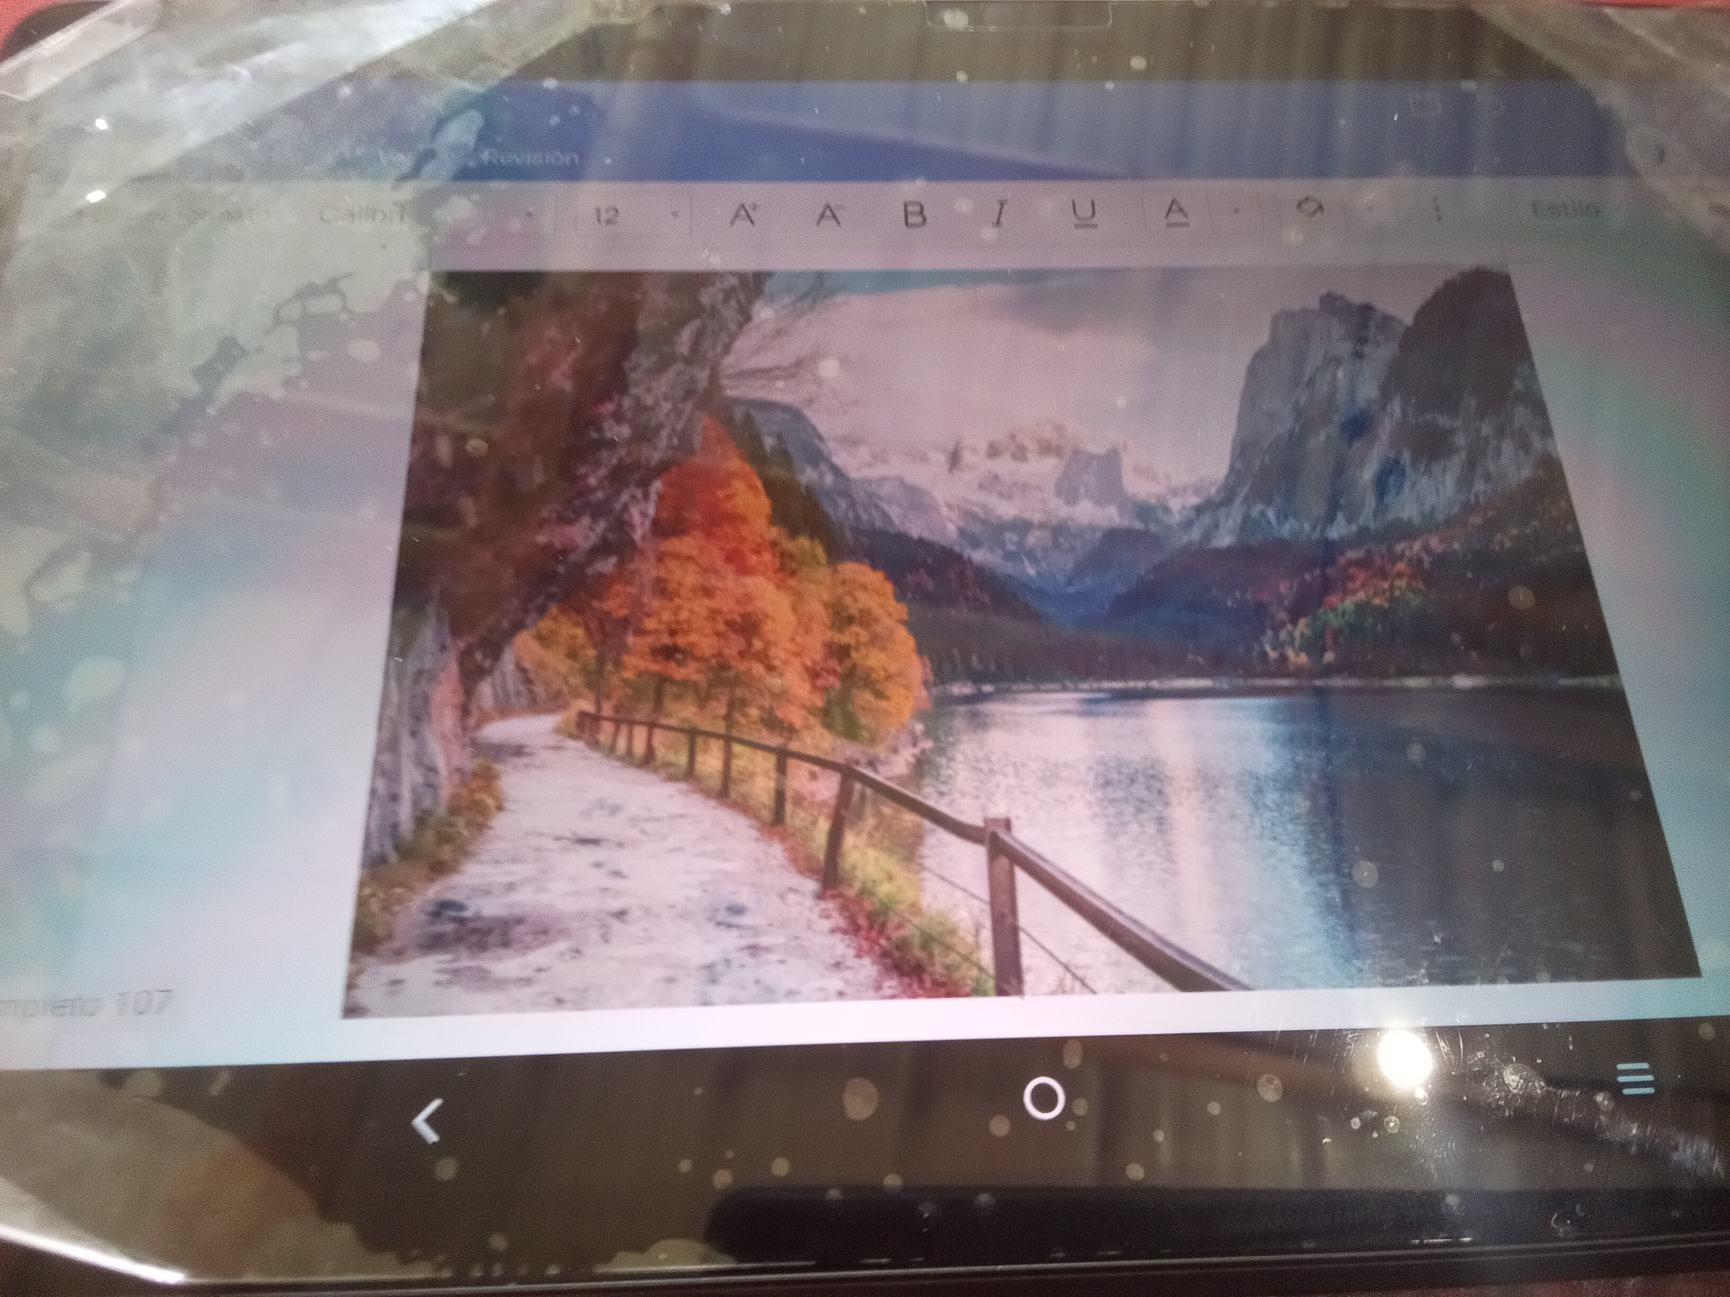

1 arboles

2 agua

3 camino
4 arena
5 bolcan
6 tiera
7 flores
8 nubes
9 anaranjado
10 azul
11 rojo
12 morado
13 pez
14 aire
15 puentes
16 lentes
17 ropas
18 agua pura
19 gabiota
20 pelotas
21 sabila
22 verde
23 basura
24 caracol
25 pato
26 giobos
27 nadadore
28 juguetes
29 agudifonos
30 carro
31 familia
32 sebiches
33 helados
34 granisadas
35 gelatina
36 dulses
37 auapura
38 puerta
39 guacaies
40 laminas
41 mesa
42 masa
43 plalla
44 corazon
45 galletas

